CHƯƠNG TRÌNH KĨ NĂNG SỐNG- TRƯỜNG THCS CHU VĂN AN –LONG BIÊN

THƯ CHÀO MỪNG TỪ CHƯƠNG TRÌNH LEADER IN ME – FRANKLINCOVEY HOA KỲ

Các bậc phụ huynh thân mến,
Năm học này, trường chúng ta sẽ giảng dạy chương trình Leader in Me (Lãnh đạo bản thân) – là chương trình bản quyền số 1 của Mỹ về thay đổi con người thuộc tập đoàn Franklin Covey. Chương trình “Lãnh đạo bản thân” giáo dục cho học sinh hình thành thói quen hiệu quả, trở thành những con người có đầy đủ năng lực và phẩm chất cần thiết để thành công trong thế kỷ 21.

- Tại sao lại cần hình thành các thói quen?

Văn hóa của một con người gồm hành vi bên ngoài và bản tính bên trong của người đó. Nếu chúng ta tác động vào hành vi thì chỉ tạo nên những thay đổi nhất thời, còn nếu tác động vào bản tính (phẩm chất) thì lại là việc nhiều phần vô vọng (như cổ nhân có câu: “Non song dễ đổi, bản tính khó dời”). Nếu chúng ta “chẻ nhỏ” ra thành các thói quen – là thứ ta dễ tác động hơn nhưng một khi hình thành lại hết sức bền vững, thì việc hình thành một bản tính tốt đẹp sẽ có tính khả thi cao, vậy nên chương trình “Lãnh đạo bản thân” áp dụng một phương pháp rất độc đáo nhằm kiến tạo văn hóa cho học sinh và nhà trường, đó là “Kiến tạo văn hóa bằng thói quen”
“Gieo thói quen, gặt tính cách
Gieo tính cách, gặt số phận.”

7 thói quen hiệu quả tạo nên tính cách đi từ sự phụ thuộc khi ở lứa tuổi nhỏ, dần độc lập chịu trách nhiệm về bản thân với các kỹ năng như chủ động, có mục tiêu, tự định hướng, xây dựng năng lực bản thân; tiến tới sự tương tác làm việc cùng những người khác với các kỹ năng như làm việc nhóm, có tinh thần hợp tác đôi bên cùng có lợi, giao tiếp, thích nghi với các nền văn hóa khác, đồng thời không ngừng đổi mới để nâng cao thể chất, tình cảm, trí tuệ, tâm hồn.
Các thói quen sẽ được rèn là:
- Thói quen 1: Sống chủ động
- Thói quen 2: Bắt đầu với mục tiêu
- Thói quen 3: Ưu tiên việc quan trọng
- Thói quen 4: Tư duy cùng thắng
- Thói quen 5: Hiểu rồi được hiểu
- Thói quen 6: Hợp lực
- Thói quen 7: Rèn giũa bản thân

7 thói quen hiệu quả được cụ thể hóa bằng 19 nguyên tắc ứng xử cơ bản để cán bộ, giáo viên và học sinh tiếp tục xây dựng thành hệ thống các hành vi. Chương trình “Lãnh đạo bản thân” đặc biệt khác với các chương trình kỹ năng khác vì Chương trình chú trọng vào xây dựng phẩm chất cho học sinh song song với việc trang bị kỹ năng như trình bày trong bảng dưới đây:

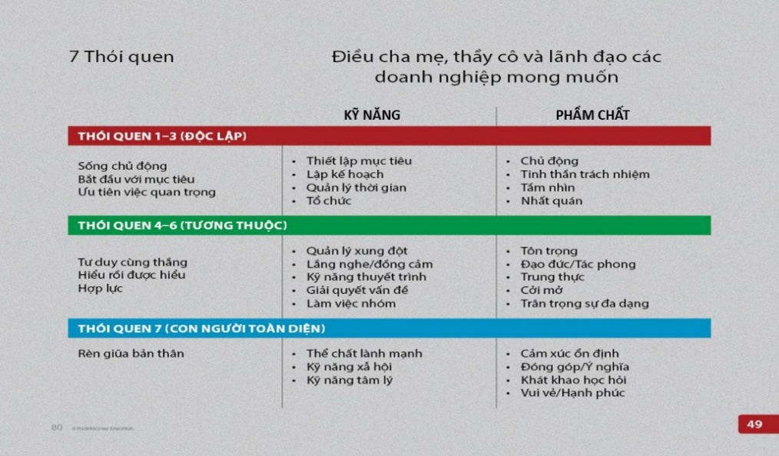

- Kết nối với gia đình học sinh:
Việc xây dựng những thói quen và hình thành tính cách không phải trong ngày một ngày hai mà đó là cả một quá trình. Quá trình này không chỉ nằm ở các tiết học về kỹ năng mà còn được xây dựng và hình thành thông qua việc áp dụng từng ngày, trong các hoạt động để rèn giũa học sinh ở trường. Tuyệt vời hơn nữa là học sinh được áp dụng những kỹ năng được học để quản lý bản thân tại gia đình. Chương trình “Lãnh đạo bản thân” có sự kết nối mật thiết với gia đình học sinh. Mối quan hệ giữa gia đình và nhà trường là một trong số những điều rất có ảnh hưởng đến việc học tập của học sinh. Cha mẹ nhiệt tình, cộng với quan hệ tốt đẹp giữa nhà trường và gia đình, sẽ giúp tăng cường và nâng cao việc học tập của học sinh tại lớp học.

Phụ huynh quan tâm đến chương trình có thể tham gia các hoạt động gợi ý sau đây:
- Đọc các tài liệu “7 Thói quen” ứng dụng cho từng độ tuổi: Các tài liệu về 7 Thói quen hiệu quả do Franklin Covey ấn hành hiện có sẵn tại các hiệu sách trên toàn quốc (tham khảo Danh mục Phụ lục 1).
- Theo dõi các bản tin và Thư Hướng dẫn của nhà trường.
- Hướng dẫn học sinh áp dụng các kỹ năng tại nhà, với người lớn trong gia đình.
- Tham gia vào đội Hoa tiêu Phụ huynh (là đội những Phụ huynh hỗ trợ Nhà trường, lan tỏa việc áp dụng 7 thói quen tới gia đình).
- Tham dự các buổi chia sẻ, tìm hiểu về chương trình.
- Tham gia các chuyên đề rèn luyện thói quen cho học sinh cùng nhà trường.
- Đăng kí tham gia các khóa học “7 Thói quen” dành cho người lớn, 7 thói quen tạo gia đình hạnh phúc.

- Chương trình chuẩn quốc tế với phân phối chương trình theo từng cấp từ Tiểu học tới Đại học
Chương trình “Lãnh đạo bản thân” được thiết kế bới các chuyên gia và nhà giáo dục trên toàn thế giới tập trung phát triển những kỹ năng cơ bản để để định hình 7 thói quen hiệu quả ở học sinh. Mức độ và các chủ đề kỹ năng được lựa chọn phù hợp với đặc điểm và mục tiêu phát triển của học sinh theo từng bậc học, cấp học. Ở cấp I (Tiểu học), các chủ đề kỹ năng được lựa chọn nhằm đảm bảo nền tảng cho sự phát triển toàn diện của trẻ ở độ tuổi đầu tuổi học. Sang cấp II (Trung học Cơ sở), các chủ đề kỹ năng được lựa chọn tập trung vào việc giải quyết các vấn đề xã hội – cảm xúc của trẻ ở “thời kỳ quá độ từ trẻ con sang người lớn”. Đến cấp III (Trung học Phổ thông), các chủ đề kỹ năng được lựa chọn tập trung vào việc chuẩn bị những hành trang học tập, nghề nghiệp và cuộc sống cho những học sinh đang đứng trước “ngưỡng cửa cuộc đời”.
Ở từng bậc học, việc hướng dẫn kỹ năng được phân chia theo bài học. Chương trình được thiết kế với thời lượng 32 bài/năm học. Các bài học được thiết kế cơ động về dung lượng kiến thức, kỹ năng, đảm bảo để có thể triển khai trong 30 hoặc 45 phút. Xuyên suốt các bậc học và cấp học, các kỹ năng được lựa chọn theo nhóm các thói quen tương ứng, với độ khó tăng dần theo bậc học và cấp học. Chương trình đã được CASEL - Ủy ban phối hợp về Học vấn, Xã hội và Cảm xúc công nhận việc phát triển học tập xã hội cảm xúc của học sinh và đã được triển khai thành công ở hơn 5000 trường học trên toàn thế giới.

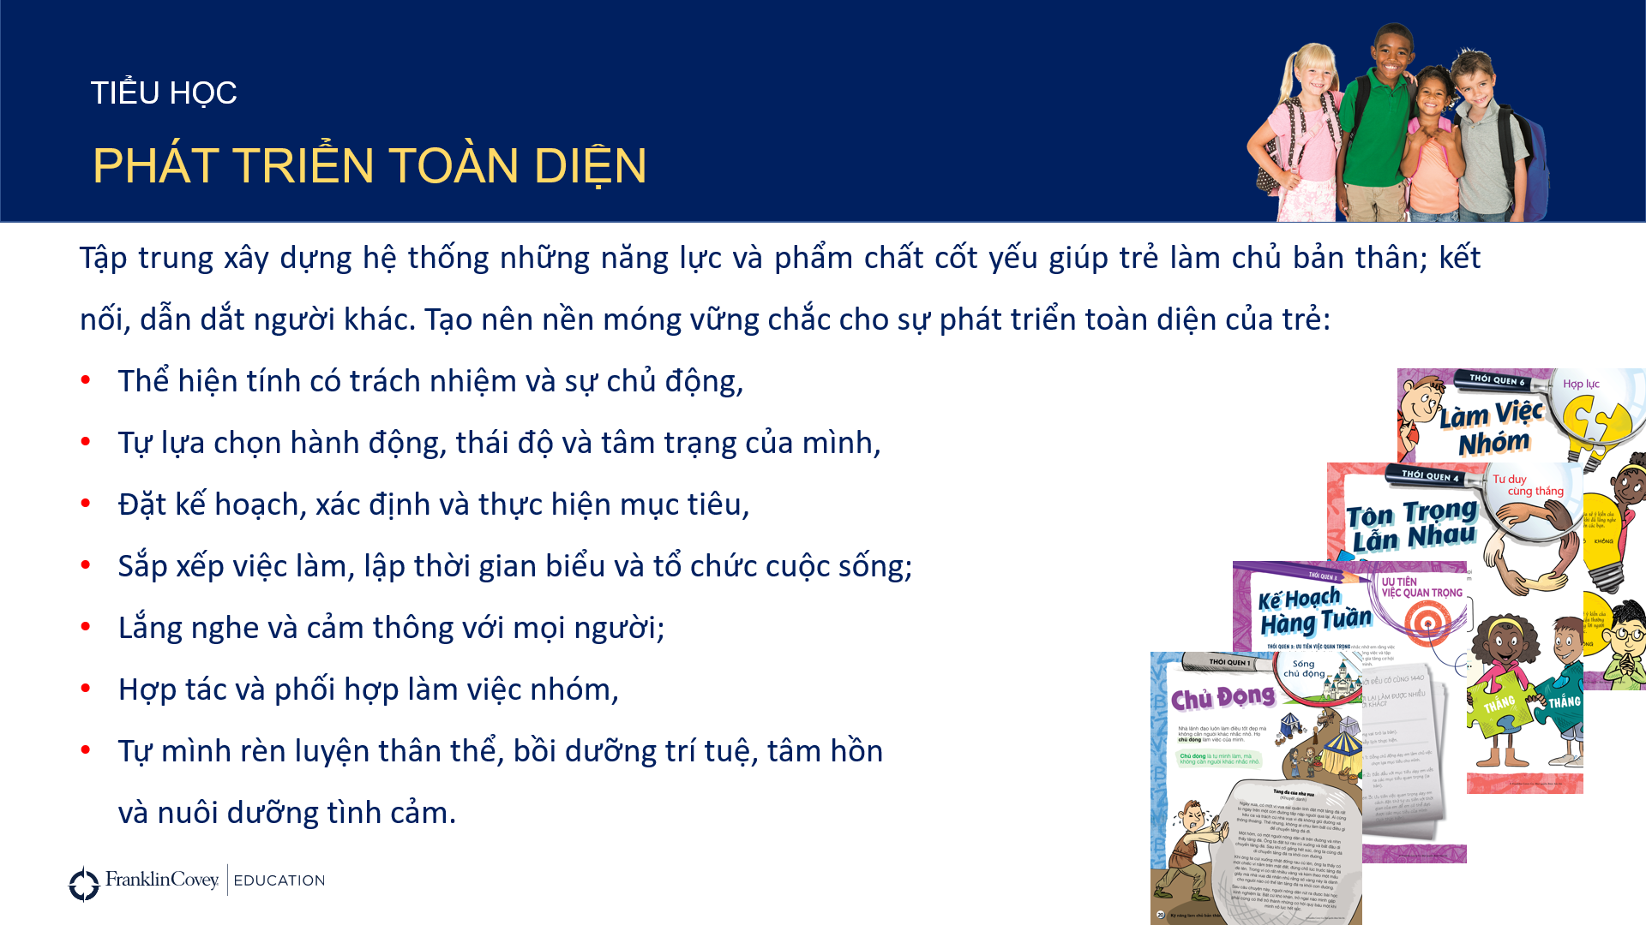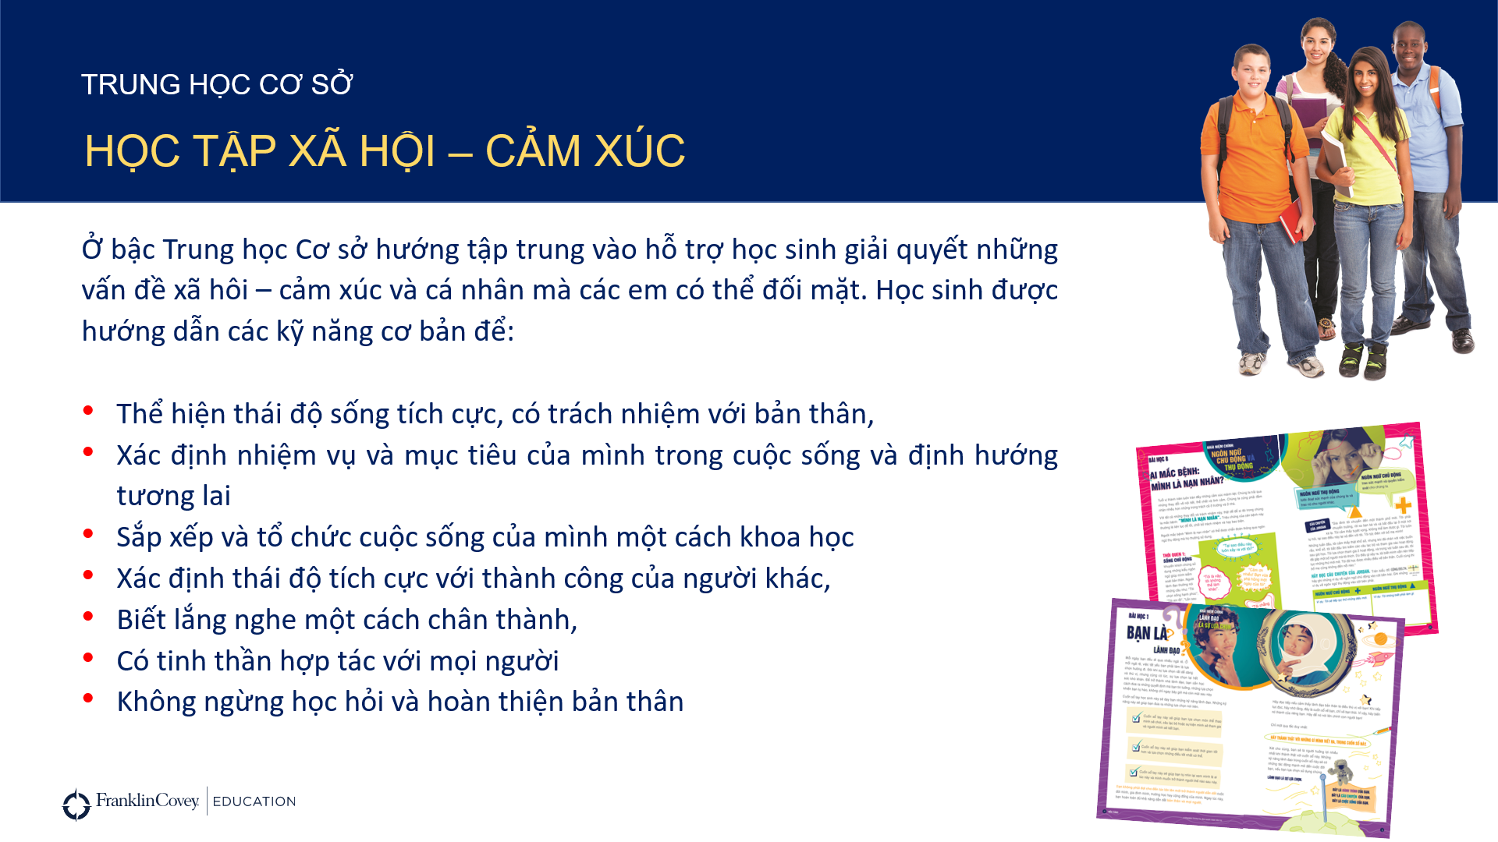

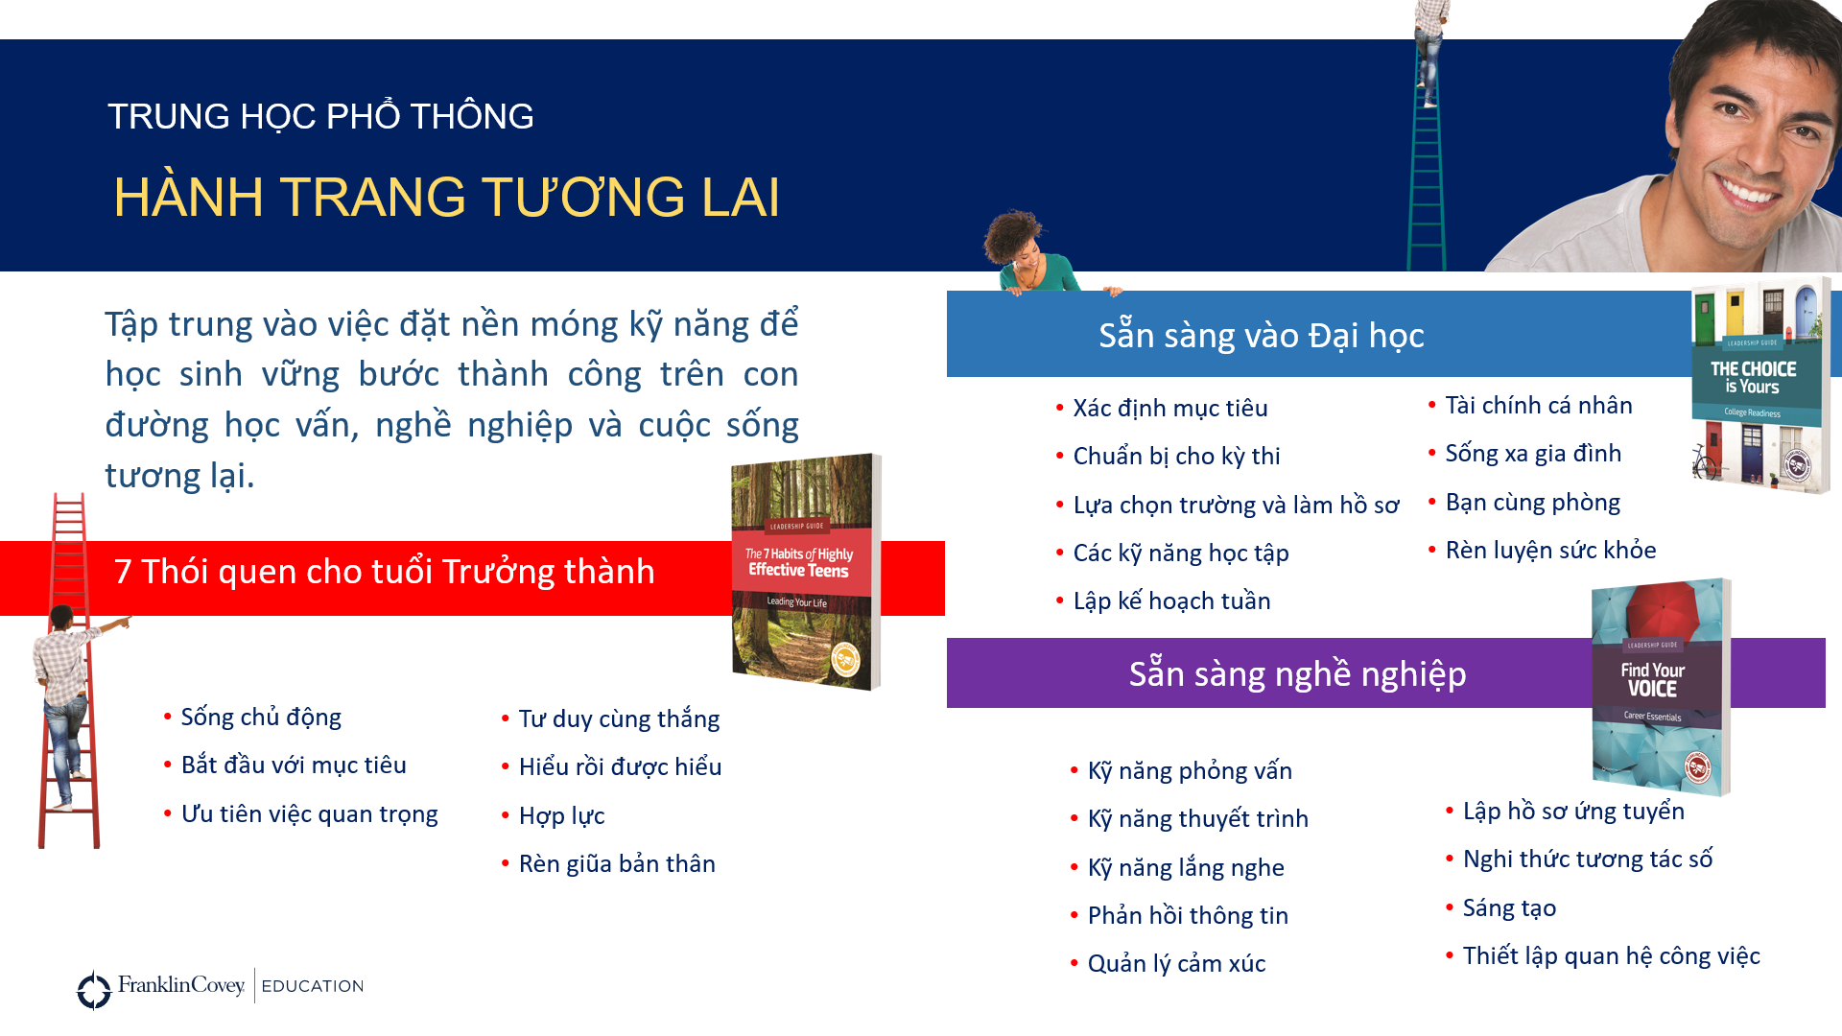
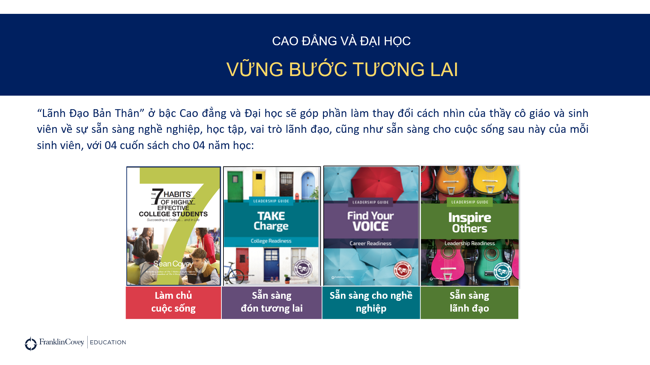

PHỤ LỤC 1: DANH MỤC ẤN PHẨM VỀ 7 THÓI QUEN CỦA FRANKLIN COVEY

Tên sách | Mô tả
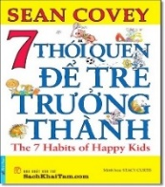 | Sách 7 Thói quen để trẻ trưởng thành bởi Sean Covey  - Phù hợp với trẻ lứa tuổi Mầm non và Tiểu học  - 93 trang sách màu, 7 câu chuyện minh họa 7 thói quen  - Sau mỗi câu chuyện Phần Góc phụ huynh có những hướng dẫn cụ thể: Suy ngẫm, đặt câu hỏi thảo luận cùng trẻ  - Phần “Từng bước đi nhỏ” là những gợi ý để bạn thảo luận với trẻ những công việc cần thực hiện tiếp theo để rèn một thói quen
 | Sách “7 Thói quen của bạn trẻ thành đạt” bởi Sean Covey  - 389 trang khổ nhỏ, dành cho độ tuổi từ 12 -16 tuổi  Cuốn cẩm nang về 7 thói quen, mỗi ngày bạn đọc và tự suy ngẫm về một khía cạnh, một khái niệm hoặc nguyên tắc của 7 thói quen
 | Sách “Bí quyết trưởng thành” bởi Sean Covey  - 446 trang, dành cho độ tuổi từ 12 -16 tuổi  - Cuốn sách bàn luận về 6 quyết định/6 lựa chọn quan trọng nhất trong cuộc đời của các bạn trẻ: chọn trường/lớp, chọn bạn bè, duy trì mối quan hệ với cha mẹ, hôn nhân, đối mặt với những chất gây nghiện; định vị giá trị bản thân
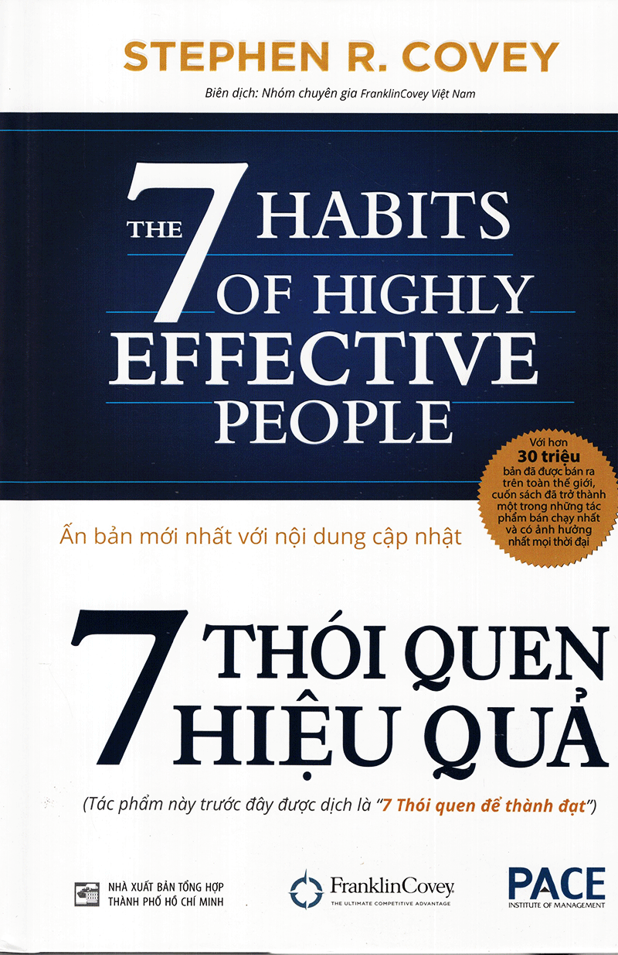 | Sách “7 thói quen hiệu quả” bởi Stephen R. Covey  - 476 trang; ấn bản cập nhật nhất, dành cho người lớn  - Với hơn 30 triệu bản đã được bán ra trên toàn thế giới; được xếp là một trong những tác phẩm bán chạy nhất và có ảnh hưởng nhất mọi thời đại  - Cung cấp các mô thức, nguyên tắc và phân tích về 7 thói quen và cách thức để tạo lập được 7 thói quen trong cuộc sống.
 | Sách “7 Thói quen tạo gia đình hạnh phúc” bởi Stephen R. Covey  - 510 trang, dành cho người lớn  - Tác giả phân tích những nguyên tắc đã từng được giới thiệu trong cuốn “7 Thói quen để thành đạt” trong việc tạo dựng và duy trì một văn hóa gia đình vững chắc qua các thế hệ

PHỤ LỤC 2: NHỮNG KỸ NĂNG HỌC SINH TIỂU HỌC ĐƯỢC CỦNG CỐ THÔNG QUA CHƯƠNG TRÌNH “LÃNH ĐẠO BẢN THÂN”

Các bài giảng của chương trình “Lãnh đạo bản thân” được thiết kế để củng cố các khả năng của học sinh lứa tuổi tiểu học, bao gồm:

Kỹ năng làm chủ chính mình | Kỹ năng dẫn dắt người khác
- Thể hiện sự chủ động.  - Nuôi dưỡng sự tự tin.  - Chịu trách nhiệm về hành động của mình; không đổ lỗi.  - Thích nghi và bền bỉ.  - Suy nghĩ về lựa chọn và hệ quả.  - Đặt mục tiêu và hoàn thành đến cùng mục tiêu.  - Sử dụng thời gian với hiệu quả và hiệu suất cao.  - Có tính kỷ luật cao và tuân thủ sự ưu tiên.  - Dùng tư duy phản biện để đưa ra quyết định.  - Sống lành mạnh hơn.  - Phát hiện và vun đắp tài năng.  - Tự hào vì chất lượng công việc.  - Xây dựng văn hóa làm việc lành mạnh.  - Phát triển sự tự tin và độc lập. | - Xây dựng và duy trì các mối quan hệ.  - Nhận thức về bản thân; hiểu được tác động của thái độ tới những người khác.  - Thể hiện sự cản đảm, bao gồm cả nói lời từ chối với bè bạn.  - Là một thành viên có đóng góp cả ở lớp học và trong gia đình.  - Lắng nghe thấu cảm.  - Nâng cao nhận thức về thế giới.  - Cải thiện khả năng giao tiếp: nói và viết.  - Hiểu người khác và có lòng trắc ẩn.  - Truyền đạt các ý tưởng một cách mạch lạc, kể cả các ý tưởng và ý kiến cá nhân.  - Trân trọng thế mạnh của người khác.  - Truyền cảm hứng và khơi gợi phẩm chất tốt đẹp của người khác.  - Giải quyết xung đột.  - Sáng tạo giải quyết vấn đề trong các tình huống nhóm.  - Hòa hợp với mọi người, sống tương thuộc.

Các bài học được liên kết để giải quyết các vấn đề học sinh thường gặp như sau:

- Bắt nạt (Bắt nạt trực tuyến)
- Gian dối khi làm bài kiểm tra/ tham gia trò chơi
- Gọn gàng/ Bừa bộn
- Đến trường và bị ốm
- Ganh đua
- Chen hàng
- Thách đố người khác làm những điều nguy hiểm hoặc không tốt
- Đối diện với sự thay đổi
- Không chấp hành quy định
- Quấy rầy bạn học/ lớp học
- Cô lập người khác (chia bè phái)
- Sợ thất bại
- Tranh dành tài nguyên
- Ăn quà trong lớp
- Trốn tránh công việc
- Đưa chuyện
- Hoà nhập học sinh mới
- Để ghế lộn xộn
- Vứt rác bừa bãi trong trường
- Cô độc
- Đổ lỗi
- Quên làm bài tập
- Gọi tên chế giễu
- Không tuân thủ chỉ dẫn
- Nói mà không nhìn người khác
- Không trân trọng sự khác biệt
- Không xin lỗi
- Không nói “Làm ơn” hoặc “Cảm ơn”
- Không nhìn thấy hậu quả hành động
- Không rửa tay
- So sánh: “___ của tớ tốt hơn/ tệ hơn của cậu.”
- An toàn trong sân chơi
- Cãi lộn
- Bày trò để người khác thua cuộc
- Đến trường chưa ăn sáng
- Nhút nhát
- Ngủ gật trong lớp
- Nói nhỏ quá hoặc to quá
- Kiên trì với việc được giao khi làm dự án
- Khi giáo viên vắng mặt hoặc bận rộn
- Những học sinh cho rằng mình giỏi hơn các bạn
- Lấy đồ không phải của mình
- Nói khi giáo viên đang nói
- Châm chọc
- Động chạm nhau
- Thử những điều mới
- Nộp bài tập đúng hẹn
- Tắt đèn
- Dùng ngôn từ xấu

PHỤ LỤC 3: NHỮNG KỸ NĂNG HỌC SINH TRUNG HỌC ĐƯỢC CỦNG CỐ THÔNG QUA CHƯƠNG TRÌNH “LÃNH ĐẠO BẢN THÂN”

Các bài giảng của chương trình “Lãnh đạo bản thân” được thiết kế để củng cố các khả năng của học sinh lứa tuổi trung học, bao gồm:
Thói quen 1: Sống chủ động®  Phát triển động lực; tự hào trong công việc.  Hành động có trách nhiệm với chính bản thân, gia đình, nhà trường, cộng đồng, quốc gia và thế giới.  Thể hiện sáng kiến và khả năng lãnh đạo.  Phát huy hết khả năng và tiềm năng riêng của mình.  Suy nghĩ về các lựa chọn; đảm đương và chịu trách nhiệm về hành động và kết quả, hiểu được rằng mọi lựa chọn đều có ảnh hưởng đến những người khác. |  | Thói quen 5: Hiểu rồi được hiểu®  Thể hiện kỹ năng lắng nghe tập trung để xây dựng và duy trì các mối quan hệ lành mạnh.  Trau dồi kỹ năng giao tiếp và kỹ năng xã hội.  Thể hiện tình thương và sự độ lượng đối với người khác, chia sẻ và ưu tiên người khác trước.  Trân trọng các mối quan hệ khác nhau.  Học cách cảm thông với những người khác (giống hoặc khác mình) và làm việc hiệu quả trong môi trường nhóm.
Thói quen 2: Bắt đầu với mục tiêu®  - Sử dụng tư duy phản biện để tổ chức thông tin.  - Xây dựng lòng tự tin và khả năng tự quản lý.  - Sử dụng tư duy sáng tạo, táo bạo để giải quyết vấn đề.  - Xây dựng kỹ năng đặt và tuân thủ mục tiêu.  - Phát triển mạnh các kỹ năng giao tiếp thông qua nói và viết. |  | T Thói quen 6: Hợp lực®  - Diễn đạt và trình bày thông tin và ý tưởng rõ ràng bằng lời nói, hình ảnh và văn bản.  - Vận dụng tối đa mọi khả năng của mình, coi trọng khả năng và tài năng của người khác.  - Nuôi dưỡng khả năng truyền cảm hứng, tạo động lực và giúp người khác khai thác những gì tinh túy nhất của họ.  - Giao tiếp và làm việc nhóm trong một thế giới đa văn hóa và tương thuộc.  - Thể hiện tính chủ động và và sự táo bạo trong suy nghĩ, hành động.
Thói quen 3: Ưu tiên việc quan trọng®  - Chứng tỏ kỹ năng quản lý thời gian.  - Trau dồi đạo đức trong công việc,  - Khả năng linh hoạt và thích ứng.  - Xây dựng kỹ năng tự quản lý.  - Nhận và chịu trách nhiệm về các hoạt động và kết quả.  - Bắt đầu trau dồi kỹ năng phân tích. |  | Thói quen 7: Rèn giũa bản thân®  - Thể hiện cách biểu đạt nhu cầu, mong muốn và cảm xúc của mình một cách lành mạnh.  - Phát triển các kỹ năng lãnh đạo bản thân mạnh mẽ như: tự chủ, tự tin, tự tuân thủ kỷ luật.  - Thể hiện phẩm chất của một người bạn và thành viên có trách nhiệm trong gia đình.  - Nhận biết mối quan hệ giữa hành vi của bản thân với hạnh phúc cá nhân.  - Phấn đấu cho một thể trạng khỏe mạnh.
Thói quen 4: Tư duy cùng thắng®
- Sử dụng tối đa mọi khả năng và tài năng của mình; trân trọng khả năng và tài năng của người khác.
- Phát triển khả năng linh hoạt và thích ứng.
- Thể hiện thái độ cởi mở và không phán xét khi nhìn nhận quan điểm của người khác.
- Thể hiện kỹ năng lắng nghe tập trung.
- Nuôi dưỡng tinh thần hợp tác để sống trong một cộng đồng và thế giới có sự tương thuộc lẫn nhau.

